Nº EMPENHO: 6508
NOTA DE DESPESA: 31139
NOME: MÔNICA DA SILVA RAOS PIRES
MÊS REFERÊNCIA: SETEMBRO/2025

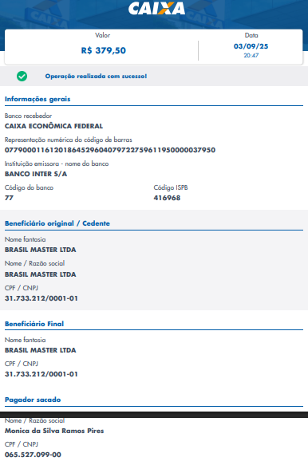
COMPROVANTE DE PAGAMENTO

